**３０分**

**魚のにんじんマヨ焼き**



マヨネーズににんじんを加えることで、ぱさつきやすい魚がしっとりと仕上がります



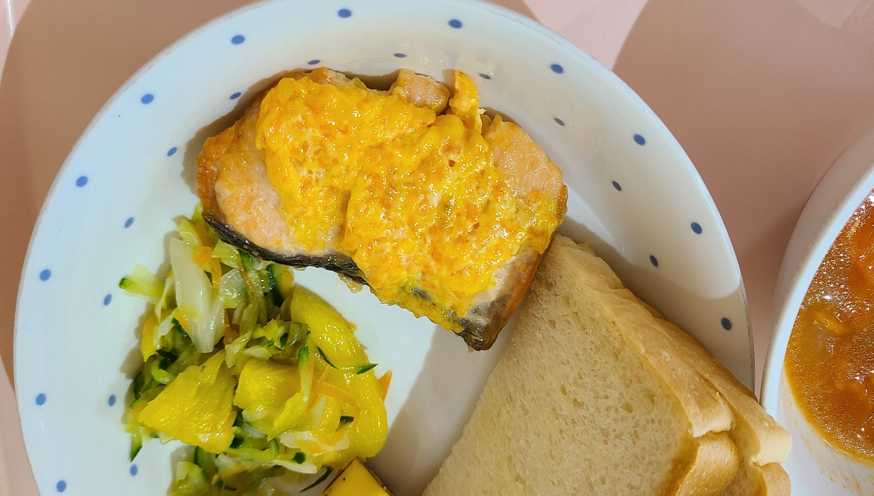

魚は鮭の他、たら、さわら、あじなどでもおいしくいただけます。

彩り豊かな一品に「食べたい」意欲が育ちますよ。

|  |
| --- |
| 作り方 |
| 1. 魚に油を絡ませておく。 2. オーブンは180℃に予熱しておく。 3. 人参はすりおろしてマヨネーズと混ぜておく。 4. ①の魚に片栗粉をまぶし鉄板に並べたら、③をかける。 5. オーブンでこんがりきれいな色になるまで焼く。   ※機種によって温度が変るので、ご家庭に合った設定で  魚の中心まで十分な加熱をお願いします。 |

|  |  |
| --- | --- |
| 材料 | 4人分 |
| 魚  油 | 4切  小さじ1 |
| 片栗粉 | 大さじ1 |
| マヨネーズ  すりおろし人参 | 大さじ2  　20ｇ |

[](http://www.seirei.or.jp/hq/)